DOLOŽKA ZLUČITEĽNOSTI
návrhu zákona s právom Európskej únie

1. Navrhovateľ zákona: skupina poslancov Národnej rady Slovenskej republiky
2. Názov návrhu zákona: Návrh zákona, ktorým sa mení a dopĺňa zákon č. 461/2003 Z. z. o sociálnom poistení v znení neskorších predpisov

3. Problematika návrhu právneho predpisu:
- Nie je upravená v práve Európskej únie:

b) nie je obsiahnutá v judikatúre Súdneho dvora Európskej únie.

4. Záväzky Slovenskej republiky vo vzťahu k Európskej únii:

Bezpredmetné

5. Stupeň zlučiteľnosti návrhu právneho predpisu s právom Európskej únie:

Úplný

6. Gestor a spolupracujúce rezorty:

Bezpredmetné

Doložka
vybraných vplyvov

A.1. Názov materiálu: Návrh zákona, ktorým sa mení a dopĺňa zákon č. 461/2003 Z. z. o sociálnom poistení v znení neskorších predpisov
A.2. Vplyvy:
 | Pozitívne | Žiadne | Negatívne
1. Vplyvy na rozpočet verejnej správy |  |  | x
2. Vplyvy na podnikateľské prostredie – dochádza k zvýšeniu regulačného zaťaženia? |  | x
3. Sociálne vplyvy | x
– vplyvy na hospodárenie obyvateľstva, | x
– sociálnu exklúziu, |  | x
– rovnosť príležitostí a rodovú rovnosť a vplyvy na zamestnanosť |  | x
4. Vplyvy na životné prostredie |  | x
5. Vplyvy na informatizáciu spoločnosti |  | x
A.3. Poznámky
Z informácií Sociálnej poisťovne (resp. z dát Štatistického úradu o platbách povinného sociálneho poistenia a počtu jednotlivých domácností) sme vypočítali očakávaný výpadok verejných príjmov v dôsledku zreálnenia sadzieb sociálneho poistenia na 247 mil. eur ročne.

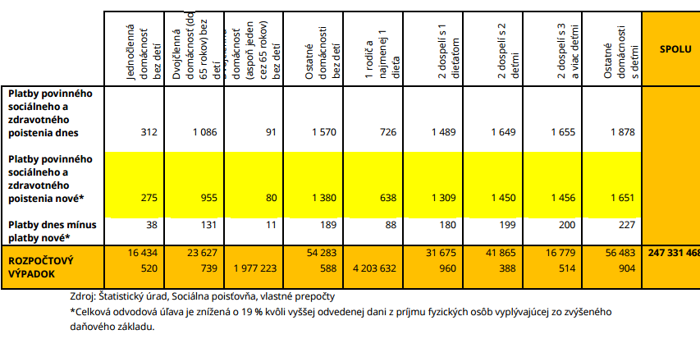
Pri výpočte vplyvu zreálnenia sadzieb sociálneho poistenia sme vychádzali zo vstupného údaja o hrubom pracovnom príjme rodiny. Z tohto príjmu sa dnes platia paušálne sociálne odvody vo výške 9,4 % do Sociálnej poisťovne až po hranicu maximálnych vymeriavacích základov (5-násobok priemernej mzdy). Po zreálnení sadzieb by tento odvod klesol o 2 percentuálne body. Úľava na odvodoch tak zohľadňuje pokles tejto sadzby, rovnako ako nárast zaplatenej dane z príjmu fyzických osôb vyplývajúcej z navýšenia daňového základu.

Skupina poslancov na druhej strane predkladá celkový plán úspor vo verejných financiách, z ktorých je možné kompenzovať tento výpadok niekoľkonásobne. Celkový plán úspor dosahuje sumu najmenej 819 miliónov eur, a je uvedený v nasledujúcej tabuľke:

Oblasť úspory | Verejné výdavky 2014*  (v mil. EUR) | Navrhovaná úspora  (v mil. EUR)
"Druhý sociálny balíček" | 200 | 150
Zníženie počtu zamestnancov vo VS | 5 430 | 270
Prevádzkové výdavky VS | 3 420 | 150
Kapitálové výdavky | 3 227 | 107
Obmedzenie spolufinancovania europrojektov (rok 2015) | 673 | 67
Železničná doprava | 1 000 | 50
Úroky na obsluhu verejného dlhu | 1 372 | 25
Úspory spolu najmenej: |  | 819

A.4. Alternatívne riešenia
A.5. Stanovisko gestorov

